Міністерство освіти і науки України
Національний університет «Запорізька політехніка»
Кафедра програмних засобів

ЗВІТ
Дисципліна «Емпіричні методи в інформаційних технологіях»
Робота №2
Тема «Статистична перевірка гіпотез»

Виконав варіант 19
Студент КНТ-122 Онищенко О. А.

Прийняли
Викладач Леощенко С. Д.

2024

Мета роботи

Вивчити методику статистичної перевірки гіпотез. Отирмати основні характеристики розподілу ймовірностей випадкової величини та перевірити гіпотезу про закон розподілу вибірки з використанням Statgraphics та мови програмування R.

Індивідуальне завдання

Текст індивідуального завдання виглядає наступним чином:
- Використовуючи рекомендовану літературу та методичні вказівки вивчити основні поняття та застосування методики перевірки гіпотез для оцінювання параметрів випадкових величин, роботу статистичного пакету програм Stagraphics та мови програмування R, для перевірки статистичних гіпотез розподілу випадкових величин.
- Вивчити загальні положення теорії статистичної перевірки гіпотез
- Згенерувати стовпець даних на основі наступної інформації (VAR = номер варіанту студента за списком, M = математичне сподівання, S = дисперсія):
  - N = VAR * 100
  - M = VAR
  - S = VAR / 10
- Зберегти отриману вибірку у форматі .xls (Excel)
- Перевірити гіпотезу про нормальний розподіл вибірки, використовуючи критерій Пірсона і критерій Колмогорова з використанням внутрішніх функцій мови R.

Отримані результати обчислень та графіки

Код програми

TABLE_FILE_PATH='E:\\Universytet\\31EM Empirychni Metody\\2\\Results.xlsx'

v=19
n=v*100
m=v
s=v/10

dataset=rnorm(n,m,s)
write.table(dataset,TABLE_FILE_PATH)

dataset.arr=array(dataset,dim=c(v,s))
dataset.arr

hist(dataset.arr,main='Histogram of observed data ALLELUJAH')
plot(density(dataset.arr),main='Density estimate of data ALLELUJAH')

probabilities.arr=pnorm(dataset.arr,mean=m,sd=s)
chisq.test(probabilities.arr)
ks.test(dataset.arr,probabilities.arr)

Отримані гістограми

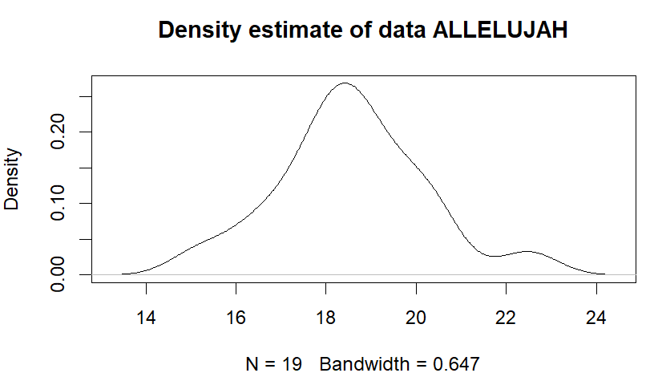
Рисунок 1.1 – Графік щільностей

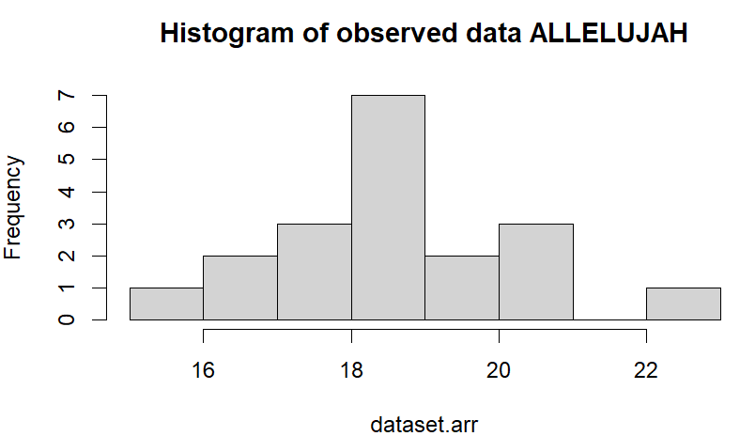
Рисунок 1.2 – Гістограма набору даних

Інформація у консолі

> dataset.arr
[,1]
[1,] 22.49170
[2,] 18.52575
[3,] 18.01620
[4,] 17.42651
[5,] 20.42034
[6,] 16.22482
[7,] 19.33491
[8,] 16.68852
[9,] 15.17495
[10,] 19.55523
[11,] 17.37316
[12,] 18.28157
[13,] 20.42251
[14,] 18.89179
[15,] 17.99190
[16,] 18.56539
[17,] 18.90301
[18,] 18.19605
[19,] 20.04001

